PENYULUHAN PENGGUNAAN OBAT MALARIA DI KAMPUNG NOLOKLA SENTANI TIMUR JAYAPURA

Risna^{1*}
¹Sekolah Tinggi Ilmu Kesehatan Jayapura

*e-mail korespondensi penulis : rajabrisna619@gmail.com

ABSTRACT

Malaria is a protozoan infectious disease caused by Plasmodium sp. The parasite species that cause malaria in humans are P. falciparum, P. malariae, P. ovale, and P. knowlesi. 2 of them are the largest and heaviest, namely P. falciparum and P. vivax. "The aim of this activity is to provide education on the use of malaria drugs in Nolokla Sentani Timur Jayapura village." Before carrying out outreach activities, the presenters introduce themselves first and then try to gain basic knowledge about how to use Malaria medicines that are commonly used by asking questions to the participants. After exploring basic knowledge, the presenter began to explain health education material regarding the correct use of malaria medication. The education material provided is about the meaning of malaria, types of malaria, symptoms of malaria, treatment of falciparum malaria and vivax malaria. Community service activities regarding health education (counseling) on ​​how to use malaria drugs have been carried out well.
Keywords : Malaria, Antimalarial Drugs, Plasmodium sp

ABSTRAK

Malaria merupakan suatu penyakit infeksi protozoa yang disebabkan oleh Plasmodium sp. Spesies parasit yang menyebabkan malaria pada manusia yaitu P. falciparum, P. malariae, P. ovale, dan P. knowlesi. 2 diantaranya yang terbanyak dan terberat yaitu P. falciparum dan P. vivax. Tujuan dari kegiatan ini adalah memberikan penyuluhan Penggunaan Obat Malaria di kampunh Nolokla Sentani Timur Jayapura”. Sebelum melakukan kegiatan penyuluhan, pemateri memperkenalkan diri terlebih dahulu kemudian mencoba menggali pengetahuan dasar tentang cara penggunan obat Malaria yang biasa digunakan dengan mengajukan pertanyaan kepada peserta. Setelah menggali pengetahuan dasar kemudian pemateri mulai memaparkan materi pendidikan kesehatan mengenai cara penggunaan obat malaria yang tepat. Materi penyuluhan yang diberikan pengertian malaria, jenis-jenis malaria, gejala malaria, pengobatan malaria falsifarum dan malaria vivaks. Kegiatan pengabdian kepada masyarakat mengenai pendidikan kesehatan (penyuluhan) tentang cara penggunaan obat malaria telah terlaksana dengan baik
Kata kunci : Malaria, Obat Antimalaria, Plasmodium sp

PENDAHULUAN
Malaria merupakan penyakit yang disebabkan oleh parasit Plasmodium. Parasit menyebar ke orang melalui gigitan nyamuk betina Anopheles. Spesies parasit yang menyebabkan malaria pada manusia yaitu P. falciparum, P. malariae, P. ovale, dan P. knowlesi. 2 diantaranya yang terbanyak dan terberat yaitu P. falciparum dan P. vivax . Parasit Plasmodium yang ditularkan oleh vector nyamuk akan bermigrasi ke hati host yang terinfeksi, kemudian masuk ke aliran darah dan menginfeksi sel darah merah. Masa inkubasi penyakit malaria kurang lebih 1- 3 minggu (Asmara, 2018).
Penyakit malaria dapat menyerang semua golongan umur dari bayi, anak sampai dewasa. Dampak yang berat terjadi pada kelompok yang rentan, seperti ibu hamil dan anak-anak. Ibu hamil yang terinfeksi malaria akan mengalami anemia berat dan memiliki risiko lebih tinggi terhadap kematian janin. Pada anak-anak, malaria berdampak pada gangguan pertumbuhan dan kecerdasan yang disebabkan oleh anemia (Takem & Alessandro, 2013).
Pengobatan konvensional malaria yang diketahui saat ini adalah Chloroquine (Chloroquine Phosphate), Mefloquine (Lariam), Quinine (Quinine), Primaquine (Primakuin), Pyrimethamine (Pirimetamin). Pengobatan pada penderita malaria falciparum yang paling banyak digunakan ialah obat antimalaria kombinasi artesunat–amodiakuin–primakuin, pada penderita malaria vivax yang paling banyak digunakan ialah obat antimalaria kombinasi artesunat–amodiakuin– primakuin , dan pada penderita malaria mixed yang paling banyak digunakan ialah obat antimalaria kombinasi artesunat–amodiakuin– primakuin. (Novia dkk, 2013)
Penderita malaria sering tidak mematuhi aturan minum obat sesuai dengan jadwal pengobatan dan menurut dosis yang telah ditetapkan. Kondisi demikian akan menyebabkan kadar obat di dalam darah tidak sesuai lagi, dan tidak mampu membunuh Plasmodium. Kadar obat dalam darah yang tidak sesuai ini akan mengakibatkan Plasmodium mampu melakukan adaptasi, sehingga akhirnya akan timbul kasus resisten. Hasil observasi yang dilakukan di Kampung Nolokla, Sentani Timur Jayapura, tingkat pengetahuan tentang malaria dan cara minum obat merupakan faktor penentu terhadap tingkat kepatuhan penderita malaria dalam minum obat, sehingga penjelasan cara minum obat yang benar kepada penderita malaria perlu lebih ditingkatkan. Berdasarkan uraian diatas maka penulis akan melakukan “Penyuluhan Penggunaan Obat Malaria Di Kampung Nolokla, Sentani Timur Jayapura”.

METODE
Kegiatan pengabdian kepada masyarakatdi laksanakan di Kampung Nolokla pada tanggal 20 April 2022 bertempat di Posyandu Walter Post . Kegiatan ini akan menggunakan metode penyuluhan. Kegiatan yang dilaksanakan berupa penyuluhan penggunaan obat malaria.Kegiatan ini akan dilakukan melalui tahapan sebagai berikut :
- Persiapan kegiatan meliputi :
- Kegiatan survei tempat pengabdian masyarakat yaitu di Kampung Nolokla
- Permohonan ijin kegiatan pengabdian masyarakat kepada Kepala Kampung
- Pengurusan administrasi (surat-menyurat)
- Persiapan alat dan bahan
- Persiapan tempat untuk pendidikan kesehatan (penyuluhan) yaitu menggunakan Posyandu Walter Post
- Kegiatan demonstrasi ini meliputi :
- Pembukaan dan perkenalan dengan masyarakat yang menjadi sasaran dalam pendidikan kesehatan
- Penyuluhan tentang penggunaan obat malaria yang tepat
- Sesi diskusi/tanya jawab dengan peserta penyuluhan kesehatan mengenai cara penggunaan obat malaria
- Pembagian Vitamin kepada peserta penyuluhan

HASIL DAN PEMBAHASAN
Kegiatan pendidikan kesehatan (penyuluhan) tentang cara penggunaan obat untuk malaria dilaksanakan di posyandu Walter Post. Sebelum melakukan kegiatan penyuluhan, pemateri memperkenalkan diri terlebih dahulu kemudian mencoba menggali pengetahuan dasar tentang cara penggunan obat Malaria yang biasa digunakan dengan mengajukan pertanyaan kepada peserta. Setelah menggali pengetahuan dasar kemudian pemateri mulai memaparkan materi pendidikan kesehatan mengenai cara penggunaan obat malaria yang tepat. Materi penyuluhan yang diberikan pengertian malaria, jenis-jenis malaria, gejala malaria, pengobatan malaria falsifarum dan malaria vivaks.
Output yang diharapkan dari kegiatan pengabdian masyarakat ini diantaranya adalah :
- Masyarakat kampung Nolokla yang diberikan pendidikan kesehatan (penyuluhan) diharapkan mengerti mengenai cara penggunaan obat tradisional untuk malaria
- Dari hasil penyuluhan, masyarakat diharapkan memahami mengenai isi materi dan di akhir sesi diberikan waktu untuk tanya jawab. Didapatkan beberapa pertanyaan dari peserta penyuluhan diantaranya adalah:
- Bagaimana jika lupa minum obat malaria?
- Apakah jika rasa menggigil, badan panas dan nyeri tulang sudah pasti malaria?
- Apakah boleh minum air es saat sedang malaria?
- Untuk mengevaluasi tingkat pemahaman masyarakat terhadap isi materi penyuluhan, maka diberikan beberapa pertanyaan terkait isi materi dan dipersilahkan untuk menjawab.
Adapun Outcome yang didapatkan diantaranya adalah :
- Dengan adanya program pengabdian masyarakat yang berupa penyuluhan ini diharapkan dapat meningkatkan pengetahuan masyarakat tentang cara penggunaan obat malaria, selain itu juga diharapkan semakin meningkatkan kepatuhan masyarakat dalam mengkonsumsi obat malaria dengan tepat.
- Diharapkan kegiatan-kegiatan serupa dapat berdampak pada peningkatan pengetahuan dan kesadaran masyarakat Papua khususnya masyarakat kampung Nolokla agar ikut aktif menjaga kebersihan dan kesehatan lingkungan sekitar.
- STIKES Jayapura, khususnya SI Farmasi, S1 Keperawatan dan Prodi D III Kebidanan dapat semakin dikenal sebagai sekolah tinggi ilmu kesehatan yang mempunyai kepedulian terhadap permasalahan masyarakat.
Kegiatan pendidikan kesehatan (penyuluhan) penggunaan obat Malaria di Kampung Nolokla diharapkan adanya kegiatan yang berkelanjutan sehingga dapat meningkatkan kesadaran masyarakat dan meningkatkan kepatuhan minum obat malaria. Selain itu kegiatan serupa berupa upaya-upaya pencegahan malaria maupun pemanfaatan obat tradisional sebagai terapi suportif dalam penanganan malaria.
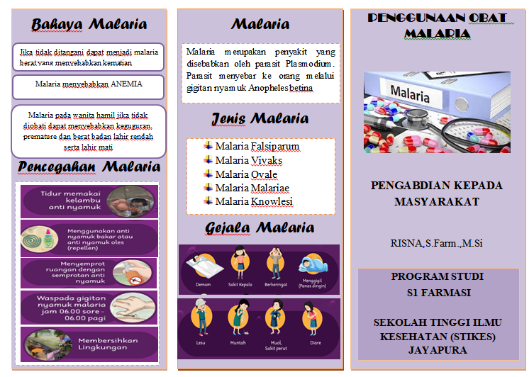
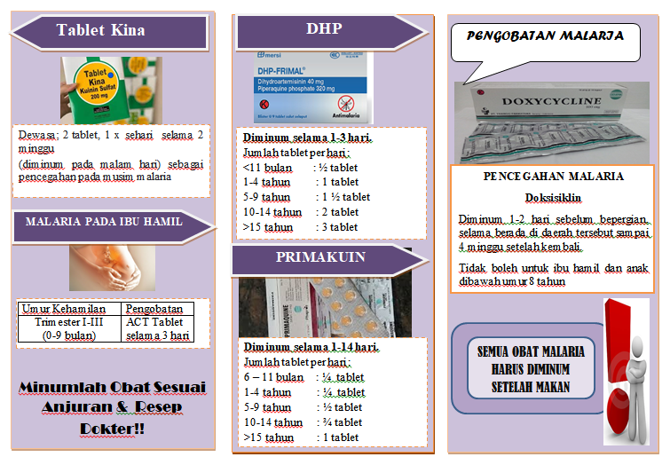
Gambar 1. Leaflet Penggunaan Obat Malaria

KESIMPULAN
Kegiatan pengabdian kepada masyarakat mengenai pendidikan kesehatan (penyuluhan) tentang cara penggunaan obat malaria telah terlaksana dengan baik. Kegiatan pengabdian kepada masyarakat mengenai pendidikan kesehatan (penyuluhan) tentang penggunaan obat malaria mendapatkan respon yang antusias dari masyarakat yang berada di kampung Nolokla Distrik Sentani Timur

UCAPAN TERIMA KASIH
Terima kasih kami ucapkan kepada Yayasan Pengembangan Pendidikan dan Pelatihan Masyarakat Papua (YP3MP) yang telah memberikan dukungan berupa dana dalam pelaksanaan Pengabdian ini

DAFTAR PUSTAKA
Arie, W. 2005. Tingkat Kepatuhan Penderita Malaria Vivax dalam Minum Obat Serta Faktor yang Mempengaruhinya . Bagian Epidemiologi dan Penyakit Tropik FKM UNDIP
Asmara, I.G.Y.2018. Infeksi malaria Plasmodium knowlesi pada manusia infection of Plasmodium knowlesi malaria in human. Jurnal Penyakit Dalam Indonesia, 5(4): 109-120.
Kemenkes, R.I. 2012. Pedoman Penatalaksanaan Kasus Malaria Di Indonesia.Kemenkes R.I. Jakarta.
Kemenkes, RI. 2016. Infodatin Malaria. Jakarta: Pusat Data dan Informasi Kementerian Kesehatan Republik Indonesia.
Kemenkes, R.I. 2016. Plasmodium Knowlesi: Distribusi, gambaran mikroskopis, Gejala Penderita dan Vektor Potensial. Jurnal Ekologi Kesehatan, 13(3): 201–209.
Kementrian Kesehatan RI. 2017. Buku Saku Penatalaksanaan Kasus Malaria. Ditjen Pencegahan dan Pengendalian Penyakit Kementrian Kesehatan RI.
Keputusan Menteri Kesehatan RI Nomor 044.Menkes/SK.I/2007 tentang Pedoman Pengobatan Malaria

